Colette
Prénoms :
Nom :
Date et lieu de naissance :
Date et lieu de décès :

L’autrice

Biographie
- Faites des recherches, puis présentez rapidement la vie de l’autrice (pas de copier-coller !)

Emissions de radio
- Ecoutez au moins trois courtes émissions de radio (4 mn) sur Colette et faites-en le résumé
Les émissions se trouvent ici : France Culture, Un été avec Colette
Choisissez en priorité une émission parmi celles-ci :
  - Colette et sa mère
  - Colette et son père Jules: « La vertu d’être triste à bon escient, et de ne jamais se trahir »
  - La fratrie de Colette
  - Les bêtes : la relation de Colette avec les animaux
  - Flore et Pomone, la botanique poétique de Colette
  - Colette la sauvageonne : « Je suis restée paysanne »
  - Colette féministe avant-gardiste et paradoxale
  - Music-hall : Colette et la musique
  - Colette : « J’aime être gourmande »
  - Comment Colette se mit à écrire ?
- Résumé de l’émission 1 :

- Résumé de l’émission 2 :

- Résumé de l’émission 3 :

- Vous pouvez bien sûr les écouter toutes !
Vous pouvez également écouter 4 émissions plus longues : France Culture, Colette, affirmer sa liberté

Galerie de portraits
- Collez des portraits de Colette, à différents âges, et représentant les différents métiers qu’elle a exercés dans sa vie (collez sur autant de pages que nécessaire).

Sido

Résumé
- Lisez la première œuvre, Sido, puis faites-en le résumé : celui-ci doit répondre aux questions : où, quand, qui, quoi, et récapituler rapidement les principales anecdotes (pas de copier-coller !)

Personnages
- Associez chaque personnage de Sido à plusieurs traits de caractère.
- Relevez une citation pour illustrer au moins deux traits de caractère par personnage.
Cultivé.e |  |  | Cultivée : « En une semaine elle avait visité la momie exhumée, le musée agrandi, le nouveau magasin, entendu le ténor et la conférence sur la Musique birmane. » (chap. I)  Sido
Sauvage
Adroit.e
Fantasque
Intuitif.ve
Passionné.e
Humble
Audacieux.se
Artiste
Gourmand.e |  |  | Moi (narratrice)
Sensuel.le
Asocial.e
Pragmatique
Raisonnable
Créatif.ve
Débrouillard.e
Maladroit.e
Patient.e
Attentif.ve
Savant.e |  |  | Le père
Amoureux.se
Sensible
Empathique
Curieux.se
Indépendant.e
Solitaire
Honnête
Orgueilleux.se
Sociable
Libre
Egoïste |  |  | Juliette
Soigneux.se
Original.e
Coopératif.ve
Travailleur.se
Désobéissant.e
Loyal.e
Enfantin.e
Déterminé.e
Bienveillant.e |  |  | Achille
Brutal.e
Aimant.e
Courageux.se
Joyeux.se
Enthousiaste
Discret.e
Efficace
Raisonnable |  |  | Léo
Rêveur.se
Ami.e de la nature
Généreux.se
Juste
Diplomate
Colérique
Sévère
Libre
Musicien.ne
Ecrivain.ne

Les Vrilles de la vigne

Thèmes
- Associez chaque nouvelle des Vrilles de la vigne à plusieurs (vous pouvez en ajouter d’autres).
Amour |  |  | « Les Vrilles de la vigne »
Amitié
Animaux |  |  | « Nuit blanche »
Saison
Liberté |  |  | « Jour gris »
Lyrisme
Méditation |  |  | « Le Dernier Feu »
Regret
Société |  |  | « Nonoche »
Nature
Critique |  |  | « La Dame qui chante »
Temps
Pays |  |  | « Toby-Chien parle »
Poésie
Music-hall |  |  | « Dialogue de bêtes »
Séparation
Sensualité |  |  | « Tobby-Chien et la musique »
Nostalgie
Artiste |  |  | « Belles-de-jour »
Sensations
Art |  |  | « De quoi est-ce qu’on a l’air ? »
Emprisonnement
Tristesse |  |  | « La guérison »
Vie mondaine
Souvenir |  |  | « Le miroir »
Jardin
Maison |  |  | « En marge d’une page blanche I »
Musique
Originalité |  |  | « En marge d’une page blanche II »
Mer
Forêt |  |  | « Partie de pêche »
Sagesse
Solitude |  |  | « Music-halls »
Enthousiasme
Condition féminine |  |  | « Printemps de la Riviera »
Campagne
Séparation |  |  | « Rêverie de nouvel an »
Artifice
Sensibilité |  |  | « Chanson de la danseuse »
Remise en question
Enfance |  |  | « Maquillages »
Vieillesse
Artifice |  |  | « Amours »
Masque
Jeunesse |  |  | « Un rêve »
Spectacle

Citations
- Dans le recueil Les Vrilles de la vigne, relevez 5 citations qui vous plaisent, vous surprennent, vous intriguent,
vous semblent caractéristiques de l’œuvre.
- Citation 1 :
- Citation 2 :
- Citation 3 :
- Citation 4 :
- Citation 5 :

Sido / Les Vrilles de la vigne

Herbier
- Constituez un herbier : choisissez au moins 5 plantes (arbre / fleur / fruit) nommées dans les deux œuvres
et prenez-les en photo OU dessinez-les OU cherchez une planche botanique ancienne
Collez sur autant de pages que nécessaire.
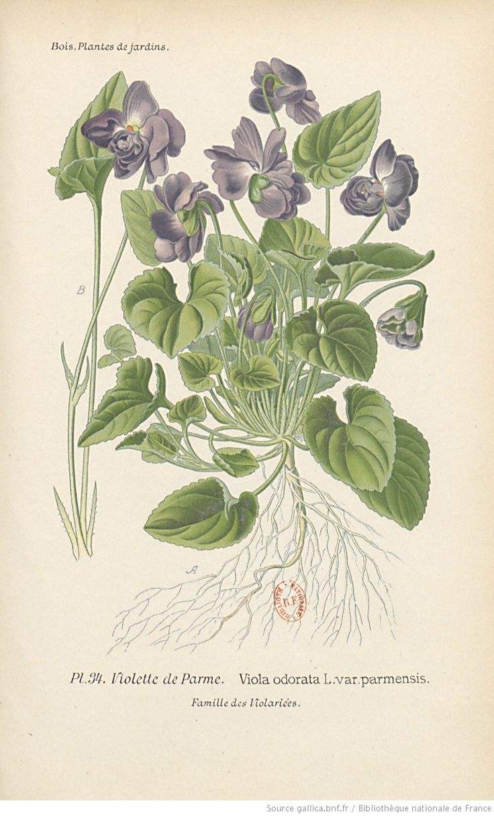

« Violettes à courte tige, violettes blanches et violettes bleues, et violettes de coucou anémiques et larges, qui haussent sur de longues tiges leurs pâles corolles inodores… Violettes de février, fleuries sous la neige, déchiquetées, roussies de gel, laideronnes, pauvresses parfumées… Ô violettes de mon enfance ! » (« Le Dernier Feu », Les Vrilles de la vigne)

Bestiaire
- Choisissez au moins 5 animaux nommés dans les deux œuvres et prenez-les en photo OU dessinez-les OU cherchez une planche ancienne
Collez sur autant de pages que nécessaire

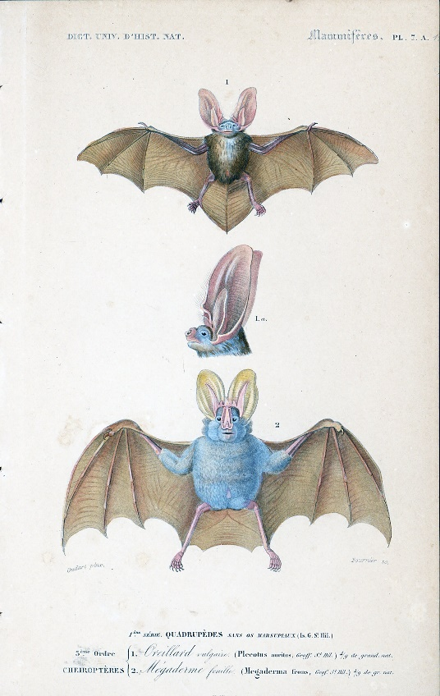
« La première chauve-souris nage en zigzag dans l’air. Elle vole bas et Nonoche peut distinguer deux yeux de rat, le velours roux du ventre en figue… » (« Nonoche », Les Vrilles de la vigne)

Mots-croisés
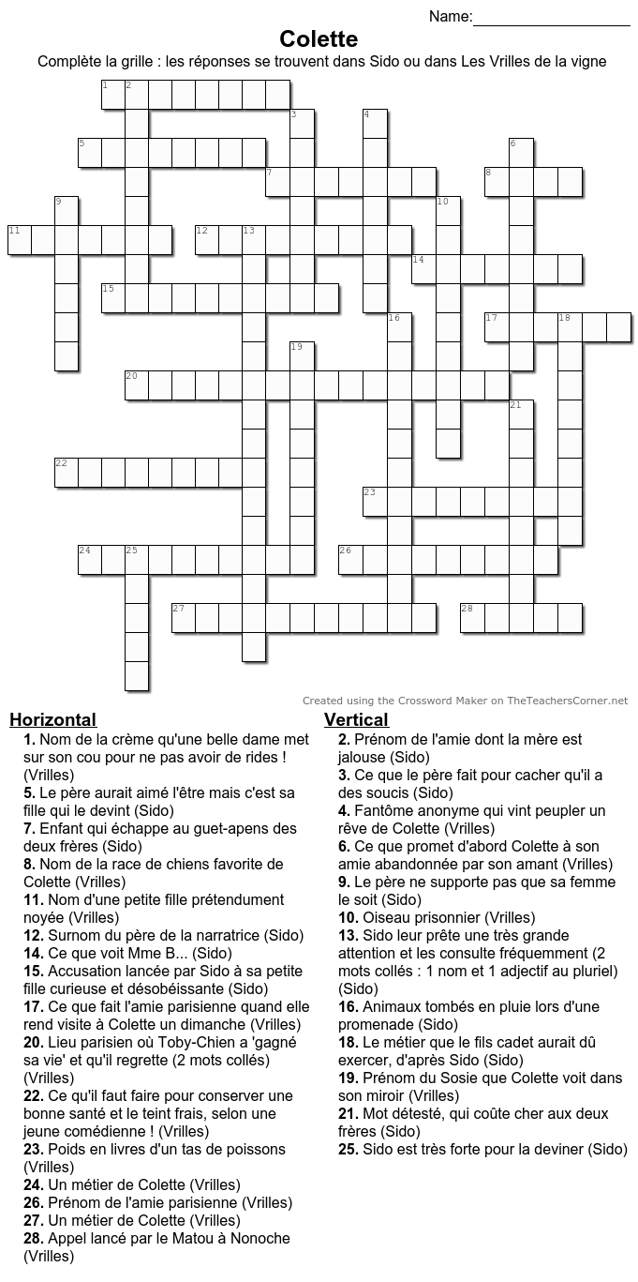

Avis personnel
- Ecrivez votre avis personnel sur les deux œuvres, en détaillant votre réflexion, en parlant par exemple de la personnalité de la narratrice, des thèmes, des personnages évoqués, des anecdotes racontés, de l’intérêt de raconter sa vie / lire une autobiographie, le rapport à l’enfance et à la nature, etc.

Tableau
- Cherchez un tableau qui pourrait être choisi pour illustrer la couverture du livre et justifiez votre choix.
Pensez à indiquer le nom du peintre, le titre du tableau et la date de création.

